Hinweis zur Umsetzung

Die Schülerinnen und Schüler bearbeiten in Einzelarbeit die unterschiedlichen Aufgaben zum Thema Schwarzarbeit.

Material
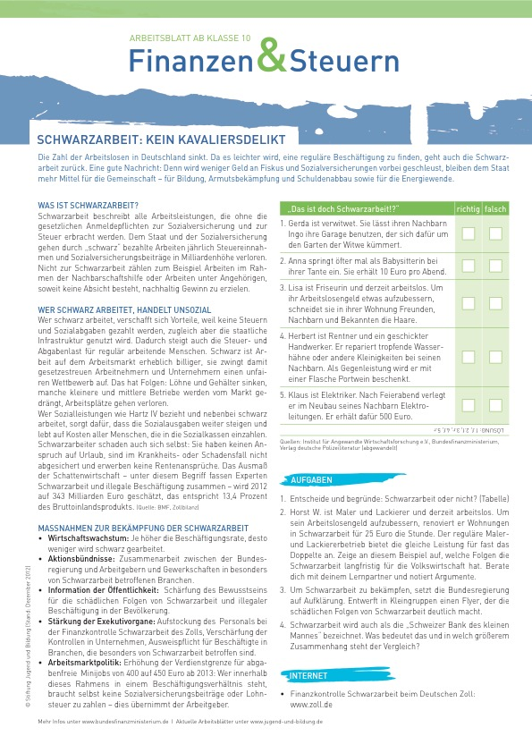

Quelle: https://jugend-und-bildung.de/arbeitsmaterial/schwarzarbeit-kein-kavaliersdelikt/ [Stand: 11.12..2019]

Quellen und weitere Literaturhinweise

https://jugend-und-bildung.de/arbeitsmaterial/schwarzarbeit-kein-kavaliersdelikt/
[Stand: 30.03.2020]

Kompetenzen auf der Grundlage des Bildungsplans für die Ausbildungsvorbereitung, Fachbereich Wirtschaft und Verwaltung, bereichsspezifische Fächer, HF 7, LF 8, AS 8.1
Zuordnung der Arbeitsaufträge zu den Kompetenzkategorien
Wissen | Fertigkeiten | Sozialkompetenz | Selbstständigkeit

Info für Lehrkräfte: Dieses Arbeitsblatt ist ausgerichtet am Fachbereich Wirtschaft und Verwaltung. Eine Anpassung auf den eigenen Fachbereich ist möglich.

